 | Instytut Informatyki Politechniki Śląskiej  Zespół Mikroinformatyki i Teorii Automatów Cyfrowych |  |  | 
Rok akademicki: | Rodzaj studiów*: SSI/NSI/NSM | Przedmiot (Języki Asemblerowe/SMiW): |  | Grupa | Sekcja
2011/2012 | SSI | SMiW |  | 1 | 1
Imię: | Leszek | Prowadzący:  OA/JP/KT/GD/BSz/GB |  | HM
Nazwisko: | Godlewski
Raport końcowy
Temat projektu:

Lokalizator GPS transmitujący pozycję przez SMS

- moduł GPS, komunikacja przez UART
- wysyłanie wiadomości SMS w regularnych interwałach
- telefon komórkowy Nokia jako moduł GSM
- komunikacja z telefonem przez interfejs serwisowy FBus (UART o konkretnych parametrach)

Data oddania:  dd/mm/rrrr |  |  | 25/02/2012
Spis treści
Analiza zadania 2
Dobór elementów 2
Specyfikacja wewnętrzna 3
Schematy urządzenia 3
Blokowy 3
Ideowy 5
Płytka drukowana 6
Program urządzenia 6
Algorytm 6
Zmienne globalne 6
Procedury 7
Specyfikacja zewnętrzna 8
Skrócona instrukcja obsługi 8
Opis montażu i uruchomienia 8
Napotkane problemy 9
Natury mechanicznej 9
Natury elektronicznej 9
Wnioski 10

Analiza zadania
Lokalizator ma służyć do śledzenia pozycji przenoszącej go osoby przez operatora znajdującego się gdzieś indziej na ekranie komputera. Potrzebny jest do tego odbiornik GPS oraz moduł transmisyjny. Ze względu na koszty i dostępną infrastrukturę, zdecydowałem się skorzystać z systemu GSM – pozwoli to uniknąć problemów radiotechnicznych, a do odbioru danych na komputerze można wykorzystać łatwo dostępne na rynku modemy GPRS.

Dobór elementów
Podstawowe elementy układu – odbiornik GPS i moduł GSM – są na rynku dostępne w formie samodzielnych modułów. Wybór odbiornika GPS nie był trudny – kryteria, którymi się kierowałem, to:
- cena,
- zintegrowana antena (brak konieczności kłopotliwej instalacji dodatkowych elementów),
- technologia montażu różna od SMD.
Wybór padł na układ FGMMOPA2P firmy GlobalTop, posiadający złącze typu goldpin z rastrem 0,75mm, który jest względnie łatwy w montażu, chociażby przez przylutowanie kabli do pinów. Efektem ubocznym tego wyboru jest ustalenie napięcia zasilania całego układu na poziomie 3,3V (moduł do pracy wymaga wartości w przedziale od 3 do 3,6V). Moduł informacje przekazuje poprzez tekstowy protokół NMEA na porcie UART w logice TTL na napięciu 3,3V.
Nowe moduły GSM są niestety dość drogie – ich ceny zaczynają się od ok. 100 zł. Na szczęście można wykorzystać w tym charakterze stare telefony komórkowe, np. Nokia z rodziny DCT-3 (modele 631x, 33xx itd.). Dzięki ich niegdysiejszej popularności są one bardzo tanie, a więc sprawny egzemplarz można zdobyć już za ok. 30 zł. Ich wadą jest trudno dostępne złącze serwisowe; jednakże kabel z odpowiednią końcówką można kupić za kilka złotych. Interfejs serwisowy ma bardzo duże możliwości, m.in. także interesujące mnie wysyłanie wiadomości SMS, do tego jest to interfejs bardzo prosty – UART działający z prędkością 115 200 baud w logice TTL na napięciu 3,3V. Korzystanie z telefonu jako modułu GSM ma tę dodatkową zaletę, że pozwala na wykorzystanie jego baterii do zasilania układu, której nominalne napięcie wynosi 3,7V, co nawet przy zwykłych stabilizatorach napięcia 3,3V daje jedynie niewielkie straty energii w formie ciepła.
Moduł GPS i mikrokontroler mogą nie tylko na dłuższą metę znacząco zwiększyć obciążenie baterii, ale także zwiększyć wymiary całego urządzenia. Dlatego postanowiłem wybrać układ AVR, który spełnia następujące kryteria:
- małe zużycie prądu,
- praca pod napięciem 3,3V (pozwoli to na uniknięcie konwersji poziomów przy komunikacji z peryferiami oraz zminimalizowanie strat energii na stabilizatorze),
- małe rozmiary,
- sprzętowe wsparcie interfejsu UART (programowa implementacja byłaby kłopotliwa).
Dwa pierwsze warunki spełnia większość układów z rodziny ATtiny, natomiast ostatni – jedynie dwa mikrokontrolery. Trudności z dostępem do układów ATtiny48 w naszym kraju pozwoliły wyłonić „zwycięzcę” - ATtiny2313. Wadą tego układu jest bardzo mała ilość pamięci SRAM – 128 bajtów – ale postanowiłem, że rozwiążę ten problem pisząc program w asemblerze, co da mi pełną kontrolę nad wykorzystaniem pamięci.
Istotnym czynnikiem, ze względu na komunikację przez port UART, było dobranie wartości częstotliwości oscylatora kwarcowego dla mikrokontrolera, gdyż wynika z niej prędkość pracy portu (baud rate), a przyjmuje się, że względna różnica pomiędzy baud rate urządzeń powyżej 2% powoduje poważne problemy z komunikacją. W mikrokontrolerach AVR prędkością portu steruje się poprzez rejestr UBRR (UART Baud Rate Register), który może przyjmować jedynie wartości całkowite. Wzór do wyliczania tych wartości wygląda następująco:

Gdzie f_{osc} to częstotliwość oscylacji kwarcu, a BAUD to żądana prędkość transmisji.
Do wyznaczenia odpowiedniego elementu wykorzystałem arkusz kalkulacyjny, w który wpisałem częstotliwości wszystkich dostępnych w lokalnym sklepie elektronicznym kwarców. O ile uzyskanie błędu na poziomie 0% dla prędkości 9600 baudów jest możliwe praktycznie z każdym kwarcem, o tyle dla prędkości 115 200, koniecznej dla współpracy z interfejsem FBus, taki poziom błędu uzyskują jedynie 4 dostępne w ofercie sklepu elementy. Nakładając dodatkowe ograniczenie wynikające z charakterystyki mikrokontrolera – stabilna praca pod napięciem 3,3V wymaga częstotliwości kwarcu nieprzekraczającej 10 MHz – wyłoniłem element o częstotliwości 3,6864 MHz:

Jak widać, wartość UBRR przy tym kwarcu jest liczbą całkowitą i nie sprawia żadnego problemu architekturze systemu.

Specyfikacja wewnętrzna

Schematy urządzenia

Blokowy
GPS
mikrokontroler
Nokia 3310
Tx
Tx/Rx
bufor 3-st.
UART + /CS

Moduł GPS w regularnym, 1-sekundowym interwale nadaje jednokierunkowo ramki w tekstowym protokole NMEA na porcie UART o parametrach 9600 baud, 8N1.
Telefon komórkowy przyjmuje ramki protokołu FBus (parametry: 115 200 baud, 8N1) oraz odsyła potwierdzenia.
Mikrokontroler dysponuje tylko jednym portem UART. Aby obsłużyć dwa urządzenia na tym interfejsie, wykorzystuję bufor trójstanowy do „multipleksowania” portu (wybór kanału transmisji – GPS/telefon – odbywa się poprzez 2 piny portu B).

Ideowy

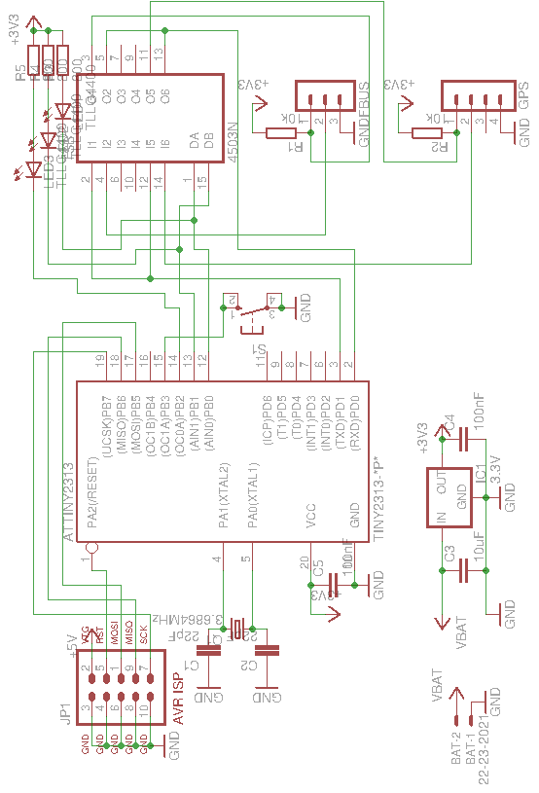

Płytka drukowana

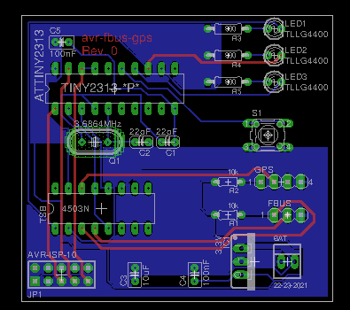

Program urządzenia

Algorytm
- Po uruchomieniu mikrokontroler nadaje wiadomość SMS na zaprogramowany w pamięci EEPROM numer, zgłaszając uruchomienie systemu.
- Następnie przechodzi w tryb uśpienia, oczekując na przerwanie zakończenia odbioru znaku przez UART.
- Po obsłużeniu odebranego znaku usypia z powrotem, aż do odebrania ostatniego znaku znaczącej ramki NMEA, kiedy to wysyła zgromadzone dane przez SMS.
- Następnie ponownie przechodzi w „nasłuch” modułu GPS i wraca do punktu 2.

Zmienne globalne
Jako, że swój program napisałem w asemblerze, w charakterze zmiennych globalnych wykorzystuję odpowiednio oznaczone rejestry.
; Numer sekwencji pakietów FBus.
.def FPSR = r25
; Rejestr stanu parsera komunikatów NMEA (GPS).
.def GPSSR = r24
; Licznik parsera komunikatów NMEA.
.def GPSCNT = r23
; Rejestr pomocniczy parsera NMEA.
.def GPSHLP = r22
; Rejestr flagi poprawnej lokalizacji GPS.
.def GPSFIX = r21

Dodatkowo wykorzystuję rejestry X i Y (pary r26-r27 i r28-29) jako wskaźniki zapisujące/odczytujące z SRAM.

Procedury
; Procedura obsługi resetu mikrokontrolera.
Reset:

; Procedura obsługi przerwania zakończenia odbioru znaku przez port
; UART. Najważniejsza procedura projektu, zawiera kod parsujący
; komunikaty NMEA oraz konstruujący ramkę FBus z wiadomością SMS.
RX_complete:

; Odczytuje bajt o adresie z rejestru r18 z EEPROM do r16.
EEPROM_read:

; Odczytuje r17 bajtów z pamięci programu pod adresem Z do SRAM pod
; adres X.
PM_read:

; Transmituje bajt z rejestru r16 poprzez UART.
UART_Tx:

; Odczytuje bajt z rejestru danych UART do r16.
UART_Rx:

; Przełącza port UART w tryb komunikacji z interfejsem FBus
; (parametry portu, przełączenie kanału w buforze 3-st.).
UART_to_FBus:

; Przełącza port UART w tryb komunikacji z odbiornikiem GPS
; (parametry portu, przełączenie kanału w buforze 3-st.).
UART_to_GPS:

; Aktualizuje stan diody wskazującej poprawność lokalizacji GPS do
; wartości zgodnej ze stanem wewnętrznym urządzenia.
update_fix_LED:

; Procedura synchronizująca interfejs FBus – wysyła 128 znaków 0x55
; przez port UART.
Fbus_sync:

; Procedura rozpoczynającą ramkę wiadomości SMS protokołu FBus.
Fbus_start:

; Procedura zamykająca ramkę FBus, wyliczająca długości, sumy
; kontrolne i wstawiająca bajty wyrównawcze.
Fbus_finish:

; Wysyła zawartość SRAM od początku (SRAM_START) do X – 1 przez port
; UART.
FBus_send:

Specyfikacja zewnętrzna
Urządzenie w założeniu jest praktycznie w całości automatyczne – po zaprogramowaniu numeru telefonu, do którego ma się zgłaszać, oraz numeru centrum wiadomości SMS włącza się, i po zdobyciu prawidłowego namiaru GPS przechodzi w pętle wysyłania pozycji.
Jednakże w celu testowania i debugowania dodałem do urządzenia 3 niskoprądowe (2mA) diody LED:
- dioda wskazująca połączenie portu UART mikrokontrolera z modułem GPS,
- dioda wskazująca połączenie portu UART mikrokontrolera z interfejsem FBus telefonu,
- dioda wskazująca stan namiaru GPS (włączona oznacza prawidłowy namiar).
Pierwsze 2 diody dołączone są równolegle do pinów portu B sterujących kanałami bufora trójstanowego, więc ich świecenie jest niejako efektem ubocznym działania układu. Trzecia dioda jest jawnie sterowana trzecim pinem portu.
Dodatkowo umieściłem w układzie w celach testowych przycisk, służący do fałszowania poprawnego namiaru GPS. Powodem jest fakt, iż system GPS wymaga nieekranowanej (np. przez zbrojenie budynku) widoczności nieba do działania, a moje stanowisko pracy jest odsunięte od okna. Wykorzystuję przy tym fakt, iż moduł nawet przy braku takowego wysyła pakiety NMEA z ostatnimi prawidłowymi współrzędnymi (położenie siedziby firmy GlobalTop na Tajwanie po resecie modułu), co jest zupełnie wystarczające do testowania działania urządzenia. Naciskanie przycisku w momencie odbierania pakietu NMEA z informacją nawigacyjną przez mikrokontroler powoduje wymuszenie uznania go za prawidłowy i przygotowanie danych do wysyłki przez interfejs FBus.

Skrócona instrukcja obsługi
- Zaprogramować numery (docelowy i centrum wiadomości SMS) w pamięci EEPROM za pomocą złącza AVR ISP, zapewniając zasilanie mikrokontrolera przez to złącze. Nie podłączać zasilania do złącza BAT!
- Rozłączyć programator od złącza AVR ISP.
- Podłączyć układ do złącza FBus i uruchomić telefon komórkowy. Nie podłączać baterii do układu dopóki telefon nie będzie gotowy do działania (uruchomiony i w zasięgu sieci GSM)!
- Podłączyć wyprowadzenia baterii telefonu do złącza BAT (pin 1 – GND, pin 2 – VBAT).
- Urządzenie automatycznie podejmie pracę – zgłosi uruchomienie poprzez wysłanie wiadomości na zadany numer oraz przejdzie w nasłuch modułu GPS.
- W celu testowania (wymuszenia potraktowania pakietów nawigacyjnych NMEA jako poprawnych) można przytrzymać przez co najmniej sekundę przycisk.
- Aby wyłączyć urządzenie należy odłączyć baterię od złącza BAT.

Opis montażu i uruchomienia
Prototyp urządzenia został skonstruowany z użyciem standardowej płytki stykowej. Wykorzystałem układy w opakowaniach typu THT (DIP, TO), łączone za pomocą drutów z kabla typu Ethernet. Mikrokontroler ATtiny2313 programowałem z użyciem programatora USBasp i programu AVRdude przez interfejs ISP. Program mikrokontrolera napisałem w AVR Studio 4.19 w asemblerze AVR i dogłębnie przetestowałem za pomocą AVR Simulator 2 w połączeniu z symulatorem peryferiów HAPSIM, pozwalającym na przekierowanie symulowanego portu UART mikrokontrolera na rzeczywisty port szeregowy komputera PC.

Napotkane problemy

Natury mechanicznej
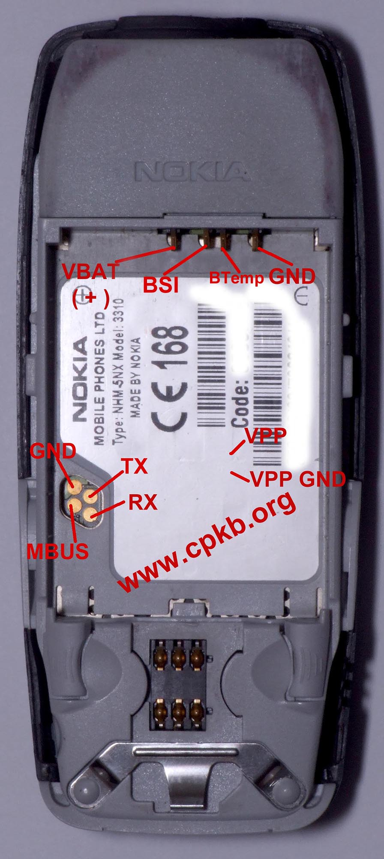
Pierwszym poważniejszym problemem przy konstrukcji prototypu była komunikacja z modułem GPS, który posiada co prawda złącze typu goldpin, jednakże ma ono nietypowy raster. Postanowiłem zwyczajnie przylutować druty do interesujących mnie pinów, jednakże nie potrafiłem tego zrobić swoją lutownicą transformatorową. Kupno nowej, z cieńszym grotem, pozwoliło rozwiązać problem.
Podobny problem przedstawiały złącza w telefonie komórkowym – serwisowe ma postać czterech padów umiejscowionych za baterią, pod tylną obudową wewnętrzną (patrz obrazek – pady opisane jako TX, RX, GND, MBUS). Natomiast baterię do telefonu podłącza się za pomocą czterech sprężynujących styków (VBAT, BSI, BTemp, GND), które łatwo urwać lub w inny sposób uszkodzić.
W pierwszym podejściu próbowałem rozłożyć wewnętrzną obudowę telefonu i przylutować druty do złącza serwisowego, co skończyło się uszkodzeniem telefonu (prawdopodobnie przegrzałem elementy sąsiadujące bądź stykające się z padami). Styków bateryjnych na płytce drukowanej telefonu nie udało mi się w ogóle rozgrzać do temperatury topienia cyny – prawdopodobnie mają zbyt dużą powierzchnię pod laminatem (masa i zasilanie zwykle „opływają” wszystkie inne ścieżki na płytce, zajmując większość jej powierzchni).
Za drugim razem postanowiłem już skorzystać z kabla do łączenia z komputerem PC, posiadającego odpowiednią końcówkę, który pozwalał już na nawiązanie połączenia z telefonem, jednakże wymagał on uwagi ze strony użytkownika – styki są nieelastyczne, przez co łatwo je nieopatrznie rozłączyć. Rozciąłem go w połowie – w ten sposób uzyskałem kabel do łączenia układu z telefonem, oraz kabel do łączenia z komputerem PC (zawiera on elektronikę potrzebną do konwersji poziomów sygnałów RS-232 na logikę TTL 3,3V), który – jak się później okazało – jest bardzo przydatny.
Problemem nadal pozostała „kradzież” zasilania z baterii telefonu – kolejny egzemplarz uszkodziłem próbując przylutować druty do sprężynujących styków. Ciepło roztapiało plastikowe gniazda, w których się poruszały, co skutkowało brakiem styku z płytką drukowaną.
Problemów tych nie udało mi się do tej pory rozwiązać. Korzystając więc z faktu, że złącze serwisowe posiada odbiornik różnicowy (własna linia masy), postanowiłem tymczasowo zasilać układ ze złącza USB komputera.

Natury elektronicznej
Podczas testowania programu na symulatorze okazało się, że telefon komórkowy niestety nie zachowuje się dokładnie tak, jak jest to opisywane w Internecie. Nie wystarczy bowiem wysłanie do niego ramki FBus z wiadomością SMS – telefon na taką wiadomość odpowiada śmieciami, a operacji nie wykonuje. Nie udało mi się ani napisać programu, nawet na komputer PC, który byłby w stanie zmusić telefon do współpracy; ani żaden z kilku znalezionych w internecie programów do wysyłania wiadomości SMS nie zadziałał.
Istnieją natomiast działające programy do kompleksowego zarządzania telefonem, potrafiące się z nim komunikować; robią to jednak w dość pokrętny sposób – przed wysłaniem wiadomości pobierają z niego informacje o wersji firmware'u, o stanie sieci GSM itp., wykonując liczne retransmisje tych samych danych, aż do uzyskania pozytywnej odpowiedzi od telefonu. Niestety, złożoność takiego algorytmu jest nieco zbyt duża, by zaprogramować go w dostępnym mi czasie i z dostępną ilością pamięci w asemblerze. Dlatego też na potrzeby oddania projektu postanowiłem zamiast telefonu komórkowego podłączyć do urządzenia port szeregowy komputera PC, i wyświetlać efekty jego pracy na terminalu.
Problemem w chwili pisania raportu jeszcze nie rozwiązanym pozostaje niemożność uruchomienia programu na rzeczywistym sprzęcie – o ile w symulatorze AVR Studio wszystko działa w najlepszym porządku, o tyle rzeczywisty mikrokontroler zatrzymuje wykonanie programu, prawdopodobnie zaraz po wstępnym ustawieniu stanu portu B (wskazuje na to stan diod). Uważam, że przyczyna może leżeć w jednej z trzech rzeczy:
- nieścisłości w dokumentacji lub symulatorze co do inicjalizacji portu UART – możliwe, że przez niewierność którejś z tych rzeczy wobec stanu faktycznego pomijam jakiś krok inicjalizacji portu, a w konsekwencji wpadnięciem programu w nieskończoną pętlę w oczekiwaniu na pusty bufor danych,
- niewzbudzanie się kwarcu na skutek pojemności pasożytniczych,
- zawieszenie się CPU przez nieprawidłowy wskaźnik stosu – w celu oszczędności pamięci SRAM postanowiłem skorzystać z faktu, że rejestry i pamięć SRAM należą do tej samej przestrzeni adresowej – na początku działania programu ustawiam wskaźnik stosu na rejestr r15, co powinno spowodować wykorzystanie nieużywanych przeze mnie pierwszych 16 rejestrów w charakterze stosu; poziom zagnieżdżenia procedur nie powinien nigdy przekraczać trzech, a więc wyklucza to przewinięcie się wskaźnika stosu na nieprawidłowe adresy; możliwe jednak, że mimo wszystko ma to nieudokumentowane i nieprzewidziane przeze mnie skutki uboczne.
Są to hipotezy stosunkowo łatwe do sprawdzenia, co też niezwłocznie uczynię.

Wnioski
- Budowa systemów wbudowanych jest dużo trudniejsza, niż tworzenie oprogramowania na gotowe systemy – konieczna jest tutaj wiedza interdyscyplinarna: informatyczna, elektroniczna, a nawet mechaniczna.
- Systemy wbudowane mają narzucone pewne niewygodne ograniczenia – w moim przypadku objawia się to głównie małą wielkością dostępnej pamięci SRAM.
- Założenie, że program działający na symulatorze będzie działał na rzeczywistym układzie, jest całkowicie błędne – symulatory nie są pozbawione błędów (przykład wykrytego przeze mnie w trakcie pracy: dokumentacja mówi, że wskaźnik stosu po resecie ustawiany jest na RAMEND, tymczasem symulator go zeruje) i nie uwzględniają pewnych warunków fizycznych.
- Błąd elektryczny lub elektroniczny może skutkować trwałym uszkodzeniem układu.
- Płytki stykowe są bardzo przydatne w fazie prototypowania – płytkę drukowaną powinno się trawić dopiero, gdy układ jest już dokładnie sprawdzony i działa.
- Brak możliwości debugowania programu na rzeczywistym sprzęcie jest bardzo uciążliwy – jeśli tworzenie systemów wbudowanych jest źródłem utrzymania, to choć są one drogie, warto zainwestować w jeden z emulatorów.
- Asembler AVR jest językiem prostym, bliźniaczo podobnym do asemblerów innych procesorów i stosunkowo przyjemnym w użyciu.
- Przed programowaniem mikrokontrolera warto zbadać podłączenie we wtykach programatora – USBasp, mimo że korzysta z tego samego złącza, co oficjalne programatory Atmela, podłącza sygnały i zasilanie do innych pinów.
- Port znakowy szeregowy (UART) jest bardzo prostym w implementacji i skutecznym interfejsem komunikacyjnym.
- Dobranie właściwej częstotliwości zegara systemowego ma kluczowe znaczenie w udanej implementacji połączenia znakowego.
- Projektowanie ścieżek połączeń na płytce drukowanej jest jednym z najtrudniejszych etapów projektowania układu elektronicznego.
- Znajomość języka angielskiego jest nieodzowna, gdyż najbardziej kompletna dokumentacja (w tym oficjalna) jest dostępna właśnie w nim.

